
กลุ่มภารกิจจดหมายเหตุและสารนิเทศท้องถิ่น
สำนักหอสมุด มหาวิทยาลัยแม่โจ้ MJU CLIPPING 2553/0023
ชื่อหนังสือพิมพ์  เดลินิวส์ | วันที่  21 ก.ย. 2550 | ปีที่  - | ฉบับที่  - | หน้า  32

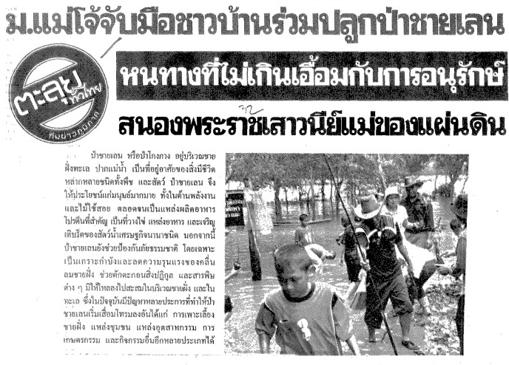

กลุ่มภารกิจจดหมายเหตุและสารนิเทศท้องถิ่น
สำนักหอสมุด มหาวิทยาลัยแม่โจ้ MJU CLIPPING 2553/0023
ชื่อหนังสือพิมพ์  เดลินิวส์ | วันที่  21 ก.ย. 2550 | ปีที่  - | ฉบับที่  - | หน้า  32

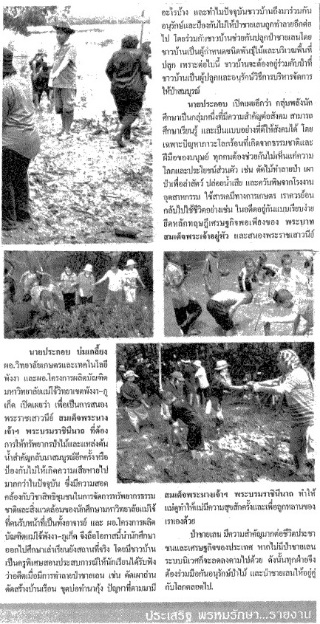

กลุ่มภารกิจจดหมายเหตุและสารนิเทศท้องถิ่น
สำนักหอสมุด มหาวิทยาลัยแม่โจ้ MJU CLIPPING 2553/0023
ชื่อหนังสือพิมพ์  เดลินิวส์ | วันที่  21 ก.ย. 2550 | ปีที่  - | ฉบับที่  - | หน้า  32

